**Anexo de Construcción del Planteamiento del Problema (ARBOL DE PROBLEMAS)**

E

l planteamiento del problema se realiza a través de la construcción de un árbol de problemas, estructurada en torno a las necesidades que padece un colectivo o el área de una empresa, estableciendo las relaciones de causalidad y consecuencias. Permite determinar una jerarquización de los problemas y ofrece una base para una posible intervención.

Un árbol de problemas se construye teniendo en cuenta lo siguiente:











Terminado de leer esto, el grupo de proyecto de aula podrá revisar los siguientes videos para obtener mayor claridad sobre la elaboración de un árbol de problemas, allí veras a través de ejemplos el paso a paso de cómo se elabora:

https://www.youtube.com/watch?v=EVlgLA9PdT8 https://www.youtube.com/watch?time_continue=74&v=t4MVDbLXe5A

Además, debes tener en cuenta que al realizar el árbol de problemas nos encontramos con unos errores típicos, tales como:

* Dificultad en la identificación de los problemas.

Es muy típico que los problemas se enuncien con un carácter muy poco preciso. Por ejemplo, se dice que el problema es “la marginalidad” o “la salud” o “la educación”, etc. Ten cuidado de que en vez de un problema realmente estés escribiendo una posible solución.

* Definición de los problemas como “falta de soluciones”.

En principio, los problemas no deben describirse como ausencia de determinadas soluciones. No es, en general, deseable enunciar los problemas como la falta de una solución, ya que de esa manera se está describiendo lo que quiere hacerse y no, en realidad, el problema que existe.

A continuación, podrás evidenciar una serie de ejemplos sobre el tema:

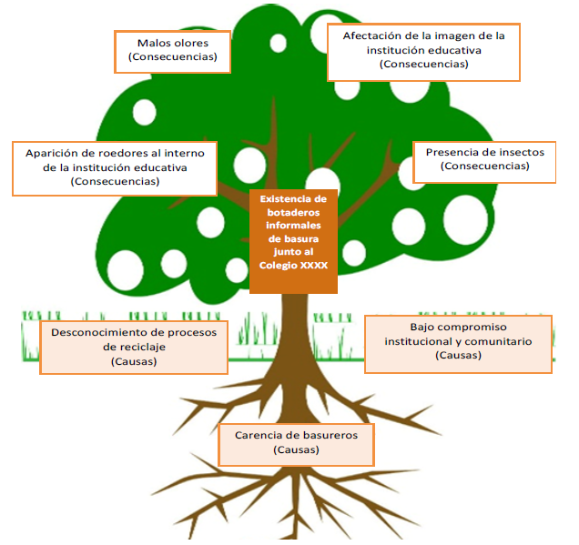

Imagen 1.

Fuente: Archivo de blog Planificación PPE. Guía Metodológica. Disponible en: (<http://ppectplanificacion.blogspot.com/2017/01/arbol-de-problemas.html>)

Imagen 2

Fuente: BETANCOURT, Diego. Cómo hacer un árbol de problemas: Ejemplo práctico. [En línea]. 05 de julio de 2016. [Citado 12 de junio de 2019]. Disponible en: ([www.ingenioempresa.com/arbol-de-problemas](http://www.ingenioempresa.com/arbol-de-problemas)).

**Construcción del Documento:**

Después de realizar el árbol de problemas el equipo de proyecto de aula podrá realizar el texto correspondiente al planteamiento del problema, para lo cual pueden orientarse por medio de las siguientes preguntas:

* ¿Dónde ocurre la problemática de la investigación y quiénes están involucrados?
* ¿Cómo se presenta el problema actualmente en el país, región y ciudad? (Tener en cuenta cifras, datos, estadísticas, reportes)
* ¿Qué procesos están implicados en dicha problemática?
* ¿Qué causas se desprenden del problema propuesto?
* ¿Qué consecuencias se desprenden de la misma?
* ¿Qué tipo de solución –tentativa– se plantea?

Para iniciar la construcción de su documento puede responder todas estas preguntas, e incluso construir un párrafo respondiendo a cada una de ellas. Las preguntas no deben aparecer en el texto, deben ser tomados solo como orientación para la elaboración del planteamiento del problema.

Por último, Desarrolle la pregunta de investigación (Formulación del problema). Para ello debería antes dar respuesta a la pregunta, ¿Qué quiero saber acerca de esto? Tenga en cuenta lo siguiente:

* **¿Qué se quiere saber?**
* **¿Acerca de…? (se refiere a un hecho, situación, tema, característica, o comportamiento).**
* **¿En quiénes? (se refiere a personas, institución, empresa, material, documento).**
* **¿Dónde? (se refiere al lugar, laboratorio, país, ciudad).**
* **¿Cuándo? (se refiere al tiempo, periodo, año, época).**

**Recuerde:** El planteamiento del problema no debe ser tan extenso, por lo tanto, no debe excederse de 500 palabras.

Verifique la ortografía, el uso de por lo menos dos referencias bibliográficas en el texto (puede apoyarse en los antecedentes buscados).